Podręczniki do religii w Szkole Podstawowej obowiązujące
w roku szkolnym 2021/2022.
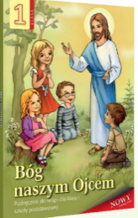
Klasa I SP
Stanisław Łabendowicz , BÓG NASZYM OJCEM, podręcznik
Nr programu AZ-1-01/18 Nr podręcznika AZ-11-01/18-RA-1/20 Imprimatur: L. dz. 925/11, Radom,2020 r. Podręcznik NOWY w sprzedaży od 2020 r.

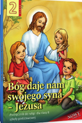
Klasa II SP
Stanisław Łabendowicz , Bóg daje nam swego Syna Jezusa, podręcznik + ćwiczenie Podręcznik i ćwiczenie NOWE w sprzedaży od sierpnia 2021 r.
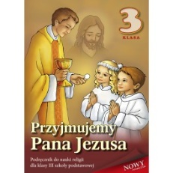
Numer programu AZ-1-01/18
Klasa III SP
Stanisław Łabendowicz , Przyjmujemy Pana Jezusa, podręcznik + ćwiczenie
Nr programu AZ-1-01/10 nr podręcznika RA-13-01/10-RA-1/14 Imprimatur: L. dz. 752/14, Radom, 11 lipca 2014r.
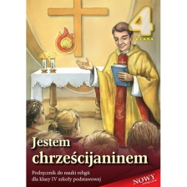
Klasa IV SP
Stanisław Łabendowicz , Jestem chrześcijaninem, podręcznik + ćwiczenie
Nr programu AZ-2-01/10 Nr podręcznika AZ-21-01/10-RA-1/13 Imprimatur: L. dz. 894/12, Radom 14 czerwca 2012 r.
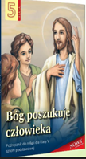
Klasa V SP
Stanisław Łabendowicz, Bóg poszukuje człowieka, podręcznik + ćwiczenie
Nr programu AZ-11-01/18-RA-1/20 do podręcznika nr AZ-1-01/18 imprimatur L.dz. 768/13, Radom, 2020 r. Podręcznik i ćwiczenie NOWE w sprzedaży od 2020 r.
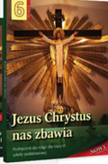
Klasa VI SP
Stanisław Łabendowicz, JEZUS CHRYSTUS NAS ZBAWIA, podręcznik + ćwiczenie
Podręcznik i ćwiczenie NOWE w sprzedaży od sierpnia 2021 r.
Nr programu AZ-3-01/10
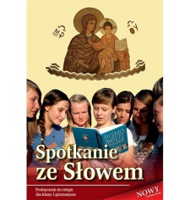
Klasa VII SP
Stanisław Łabendowicz, Spotkanie ze Słowem, podręcznik + ćwiczenie
Nr programu AZ-3-01/10 Nr podręcznika AZ-31-01/10-RA-6/13 Imprimatur: L.dz. 846/11, Radom, 5 lipca 2013 r.

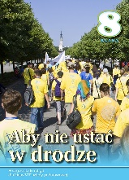
Klasa VIII SP

Stanisław Łabendowicz, Aby nie ustać w drodze, podręcznik + ćwiczenie
Nr programu AZ-3-01/10 Nr podręcznika AZ-32-01/10-RA-10/13 Imprimatur: L.dz. 846/11, Radom, 5 lipca 2013 r.
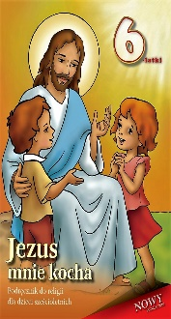
Klasa „0” SP
Stanisław Łabendowicz, JEZUS MNIE KOCHA, podręcznik, Nr programu AZ-0-03/2, Nr podręcznika AZ-03-03/2-0, Imprimatur: L. dz. 485/16, Radom, 17 maja 2016 r.

„5 - latki”

Stanisław Łabendowicz, JESTEŚMY DZIEĆMI BOŻYMI, podręcznik, Nr programu AZ-0-01/10 Nr podręcznika AZ-03-01/10-RA-1/11 Imprimatur: L. dz. 895/11, Radom 14 lipca 2011 r.

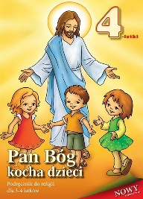
„3 i 4 - latki”

Stanisław Łabendowicz, PAN BÓG KOCHA DZIECI, podręcznik, Nr programu AZ-0-01/10 Nr podręcznika AZ-01-01/10-RA-2/12 Imprimatur:L. dz. 767/12, Radom, 31 maja 2012 r.

Podręcznik można odkupić od poprzedniej klasy V
Podręcznika nie można odkupić od poprzedniej klasy VI

